回弹法检测混凝土强度的问题
- 问题陈述：
房屋安全性报告经过内部检查发现检测数据分析处理系统(回弹法测强分析）软件（生产厂家：智博联）的回弹数据平均值、标准差、推定值与广西建设工程质量检测管理系统的回弹数据原始记录的平均值、标准差、推定值不一样。
二、原因分析：
1、因检测数据分析处理系统(回弹法测强分析）软件（生产厂家：智博联），计算过程的数值是全数值计算（即该数值有多少位小数就以多少位小数进行计算）得到回弹数据平均值、标准差、推定值。详见图一。
2、广西建设工程质量检测管理系统的回弹数据，计算过程的数值是以保留固定小数进行计算得到回弹数据平均值、标准差、推定值。详见图二。
3、由于软件厂家和广西建设工程质量检测管理系统上对于回弹法混凝土强度的计算过程的修约不一致，从而导致两处所显示的结果值出现微差。
如果分析确实如此，我们检测公司出报告的时候该以哪个的数据为准？请尽快回复，为盼！
南宁市大大居建筑科技有限责任公司
2024年9月13日
图一、检测数据分析处理系统(回弹法测强分析）软件（生产厂家：智博联）
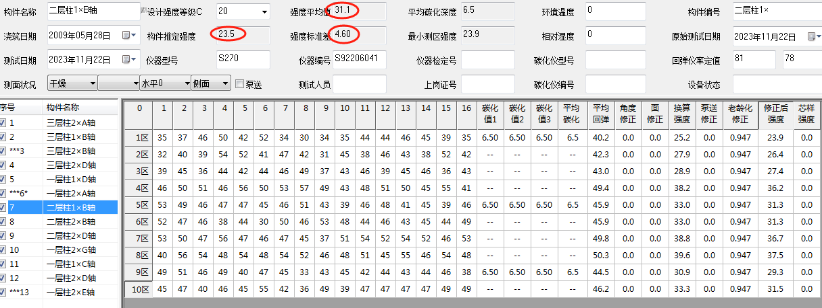

图二、广西建设工程质量检测管理系统（BS系统）
